



**信息学院软件工程系**

**《JAVA程序设计》实验报告**

实验13

**完成时间：2024.06.14**

**一、实验目的及要求**

* 网络编程

**二、实验题目及实现过程**

实现过程:

在checkWin中列举出所有可能情况

在isGameOver中利用checkWin方法判断是否结束，如果出现空格子则改为false

全屏截图：

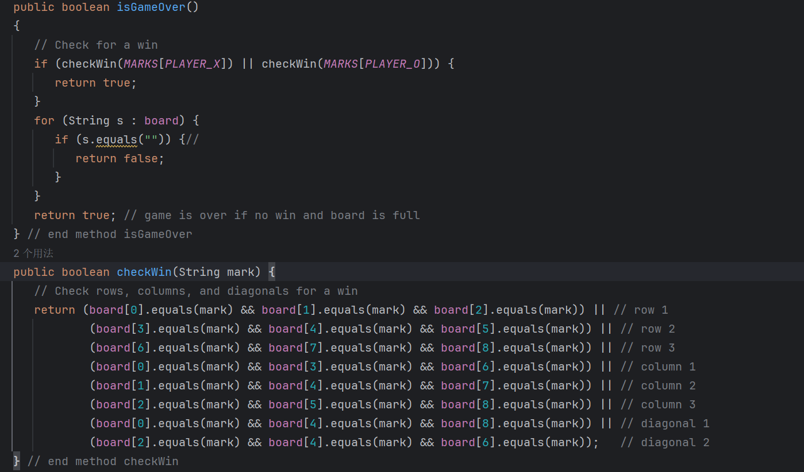 

输出结果：

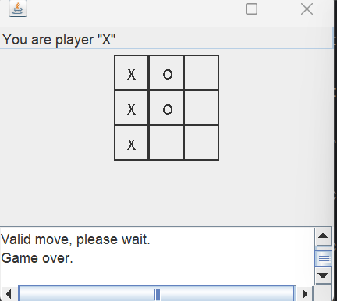 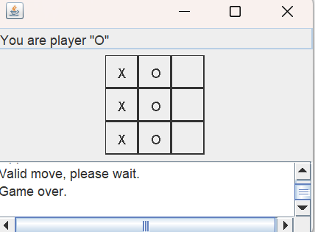 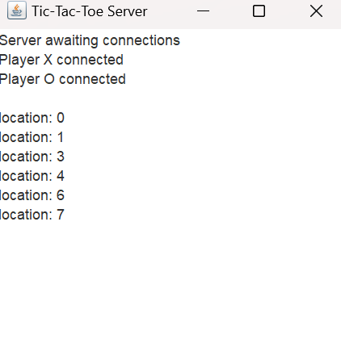

**三、实验总结与心得记录**

在书写java代码时，发现java对异常处理的要求很严格。当函数可能存在异常时，代码段中必须有捕捉这一异常的相关代码。